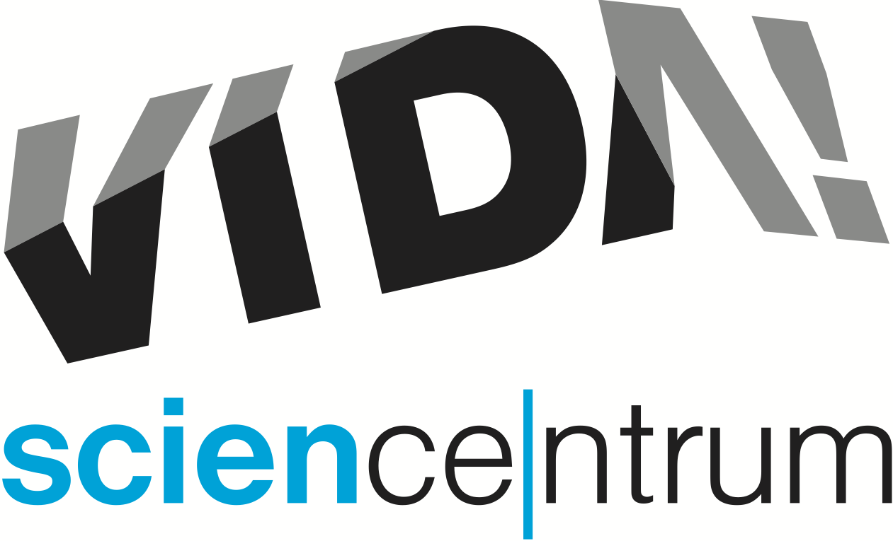
Provětrejte mozek na party ve VIDA!
tisková zpráva │ Brno │21. 2. 2024
Moravian Science Centre Brno,
příspěvková organizace
Křížkovského 554/12
603 00 Brno
tel: (+420) 737 134 878
info@vida.cz, www.vida.cz
Přijďte ve čtvrtek 22. února do VIDA! na večerní party po setmění VIDA! After Dark: Brain. Užijte si chytrou zábavu v science centru bez dětí a speciální program pro dospělé zaměřený na lidský mozek.
Zjistěte, co se děje v mozku, když vnímáme strach, jak vznikají traumata a jaké jsou nejbizarnější neurologické poruchy, při kterých si můžete například splést manžela s kloboukem. Objevte, jak moderní techniky, včetně virtuální reality, přispívají k léčbě mozku v oblasti neurorehabilitace a zjistěte, zda metody jako elektrošoky nebo lobotomie v ní mají i dnes své místo.
„Atraktivní částí programu bude přednáška MVDr. Ing. Václava Trojana, Ph.D., o léčivých účincích konopí v neurologii a poznatky Mgr. Jiřího Sedmíka, Ph.D. o pokrocích ve výzkumu Alzheimerovy choroby,“ představil zajímavé hosty a experty v oboru Tomáš Gabrhelík, koordinátor VIDA! After Dark.
Nebude nouze ani o praktické aktivity. Zahrajte si společenskou hru zaměřenou na mozkovou příhodu a naučte se zásady první pomoci, které vám při této situaci přijdou vhod. Své kognitivní schopnosti si můžete otestovat v kvízu, který prověří vaši koncentraci, paměť nebo rychlost myšlení.
„Nedílnou součástí večera je bar s originálními míchanými nápoji, vědecký fotokoutek a hudba,“ uvedla Kateřina L. Brettschneiderová, tisková mluvčí VIDA!, a doplnila: „Další z večerů pro dospělé s názvem VIDA! After Dark: Radioactive se uskuteční 25. dubna 2024.“
Vstupenku za 120 Kč na VIDA! After Dark: Brain zakoupíte s předstihem na e-shopu vida.cz nebo při vstupu na pokladně. Celý program večera najdete na webu www.vida.cz.

VIDA! science centrum
Křížkovského 12, Brno
www.vida.cz
www.facebook.com/vidabrno

Zábavní vědecký park VIDA! provozuje Moravian Science Centre Brno, příspěvková organizace Jihomoravského kraje.Moravian Science Centre Brno, p. o. je členem České asociace science center.

